
NOTA DE PRENSA
X EDICION PREMIOS ESCOLÁSTICO ZALDÍVAR FRATERNIDAD-MUPRESPA

Manuel Bestratén, premio extraordinario del jurado a la excelencia profesional

16 de mayo de 2024
- El premio reconoce sus décadas de dedicación a la seguridad, salud y bienestar laboral desde diversos puestos de responsabilidad en el Instituto Nacional de Seguridad y Salud en el Trabajo

- El acto de entrega de los premios se enmarca dentro de la Semana de la Prevención de la Mutua, que tiene lugar anualmente en torno al 28 de abril, Día Mundial de la Seguridad y Salud en el Trabajo

Fraternidad-Muprespa, Mutua Colaboradora con la Seguridad Social, ha entregado sus X Premios Escolástico Zaldívar a la Seguridad y la Salud en un acto inaugurado por Carlos Espinosa de los Monteros, presidente de la Mutua. Natalia Fdez. Laviada, subdirectora general de Prevención, Calidad y Comunicación, fue la encargada de conducirla, clausurándola Carlos Aranda, director Gerente.

Manuel Bestratén ha sido reconocido con este premio extraordinario por su esfuerzo para dar a la prevención la importancia y el peso que merece tener tanto en el ámbito empresarial como social. El jurado de los premios, según ha explicado su presidente, José María García Tomás, miembro de la Junta Directiva de Fraternidad-Muprespa y director de Recursos Humanos del Real Madrid, decidió otorgarle esta distinción por “encarnar a la perfección rigor, trabajo y pasión”. Ingeniero industrial y arquitecto, ha desarrollado su carrera profesional durante décadas en el Instituto Nacional de Seguridad y Salud en el Trabajo, donde ha ocupado diferentes altos cargos.

Autor de multitud de publicaciones en libros y revistas especializadas, es un referente en la divulgación de la prevención de riesgos laborales. Actualmente es presidente de Mieses Global, movimiento asociativo privado sin ánimo de lucro formado por personas y organizaciones comprometidas en desarrollar competencias para ayudar a construir empresas saludables, socialmente responsables y sostenibles, en donde las personas sean el motor del cambio.

En el discurso que ofreció al recoger su premio de manos de Carlos Espinosa de los Monteros, Bestratén destacó la importancia de que “las empresas descubran que la prevención de riesgos, la salud laboral y la sostenibilidad son los factores de éxito que van a permitir implicar a las personas en el proyecto empresarial y ser motor de excelencia”.

Asimismo destacó, cuando están a punto de cumplirse 30 años de la Ley de Prevención de Riesgos Laborales, que sería importante revisar algunos de sus aspectos clave. “Un tema fundamental como es el cambio climático debe ser incorporado al ámbito de la prevención porque todo está interrelacionado: preocuparnos por el cambio climático repercute en las condiciones de trabajo” afirmó.

Con respecto al cuidado de la salud mental de las personas trabajadoras, Bestratén aseguró que “no podemos estar impasibles aceptando la cruda realidad que vivimos y que las empresas solo evalúen los riesgos psicosociales. También deben hacer intervenciones claras y contundentes al respecto”.

Transcripción del discurso íntegro de Manuel Bestratén.

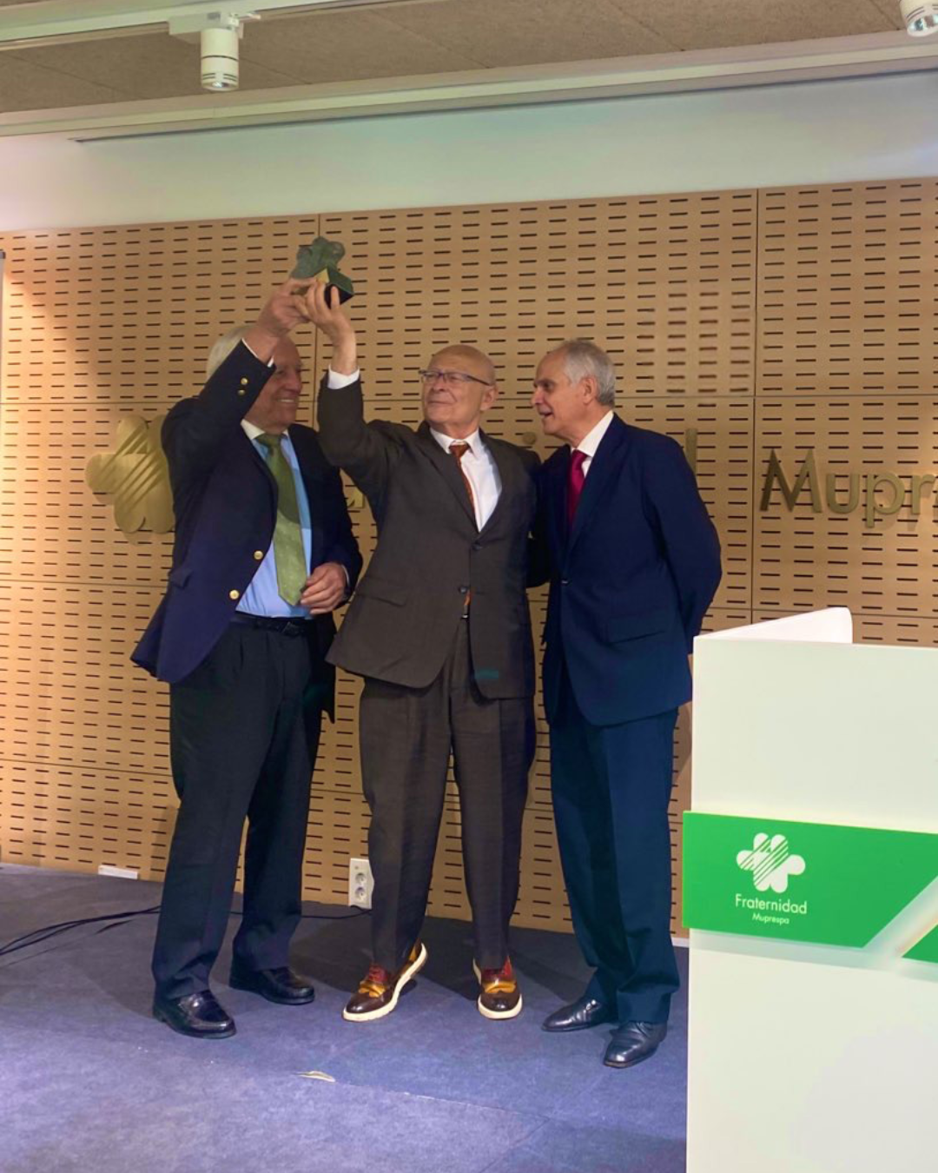

Pie de foto: Carlos Espinosa de los Monteros, Manuel Bestratén y José María García Tomás

Sobre Fraternidad-Muprespa:
Mutua Colaboradora con la Seguridad Social nº 275, tiene por actividad el tratamiento integral de los accidentes de trabajo y enfermedades profesionales, en su vertiente económica, sanitaria, recuperadora y preventiva. Tiene asociadas 118.122 empresas y 1.497.610 trabajadores, velando por ellos, una plantilla de 2.115 empleados y 116 centros asistenciales y administrativos en toda España.

fraternidad.com
GABINETE DE PRENSA
gabineteprensa@fraternidad.com
C/ Cervantes, 44, 1º Izquierda. 28014, Madrid

